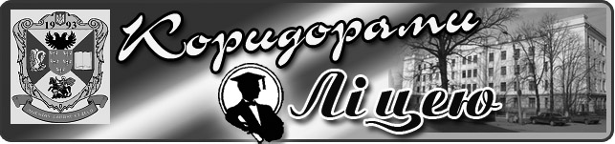
Випуск № 8 (94) квітень 2015
Газета Ніжинського обласного педагогічного ліцею Чернігівської обласної ради

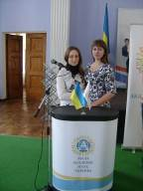
Із 27 по 29 квітня у м. Києві відбувся ІІІ етап Всеукраїнського конкурсу-захисту науково-дослідницьких робіт МАНУ. Наші учениці Борщ Анна та Тертишник Неля представляли свої роботи.
Вітаємо Анну із вибороним Дипломом ІІ ступеня
у секції "Педагогіка"
(науковий керівник кандидат педагогічних наук Т.І.Бутурим),
Нелю - Дипломом учасника у секції "Журналістика"
(науковий керівник кандидат філологічних наук А.А.Кайдаш)!
Успіхів вам дівчата!

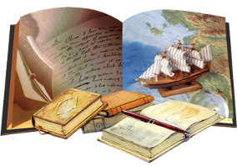
Із 6 по 10 квітня 2015 р. в ліцеї відбувся тиждень світової літератури, протягом якого були проведені цікаві заходи: екскурсії, презентації відеопроектів, листівок, стіннівок. Розпочався тиждень із виставки робіт «Література ХХ ст.: зорові асоціації». Найактивнішими виявилися учні ІІ курсів (особливо класи української та іноземної філології). Уже наступного дня продемонструвати свої творчі здібності змогли учні І курсу класу української філології із презентацією спільного проекту «І те, що приймаю я, приймете й ви…» (за творчістю В. Вітмена). 8 квітня усі першокурсники дружно поринули в таємничу атмосферу містики та фантазії, адже для них було проведено екскурсію «Ніжин містичний, або там, де ходив Гоголь». Під час прогулянки містом ліцеїсти не тільки глибше ознайомилися з творчістю М. Гоголя, а й краще пізнали місто, у якому навчаються. 9 квітня учні ІІ курсу фізико-математичного класу (Антоненко Дар’я, Костюк Анна, Мацько Наталія та Сорока Ярослав) презентували цікаву, креативну та клопітку роботу: відеопроект «Що і чому пам’ятають наші батьки та вчителі зі шкільного курсу світової літератури». Крім батьків та вчителів, діти опитали працівників університетської бібліотеки, театру, універмагу «Прогрес» і звичайних перехожих. Завершилося проведення тижня світової літератури виставкою листівок, які були незвичайними, адже наближалося свято Великодня, й учні І курсів привітали улюблених письменників та літературних героїв із Воскресінням Господнім. У цьому проекті було реалізовано міжпредметні зв’язки з предметом технології. Найкращі роботи виконали: Фесік В., Величко Т., Сущенко В., Супрун А., Молібог В., Ярешко В., Руденко А., Линник О. (учні І курсу класу української філології), Лукасевич А. (учениця І курсу класу іноземної філології), Волинко Є., Бовма Я., Шкода В., Сочивець М., Зазимко Д. (учні І курсу фізико-математичного класу).

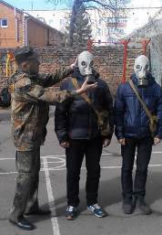
З метою готовності та оперативності реагування на незвичайній ситуації у ліцеї з 14 по 17 квітня 2015р. було проведено Тиждень цивільного захисту. До його участі було залучено керівний склад ЦЗ ліцею, весь постійний склад ліцею та учнів 10-11 класів. Під час його проведення перевірялись знання й уміння діяти у випадках аварій, катастроф, стихійних лих, вибухів, пожеж, користуватися засобами колективного й індивідуального захисту.
Учні демонстрували вміння користуватися протигазом, ватно-марлевою пов’язкою, надавати першу допомогу при переломах кінцівок, змагалися із знання ОМЗ і Захисту Вітчизни.
Вихователями Н.О.Полянською, Ю.О.Павловим, І.М.Гах, М.В.Палаєвою були проведені години спілкування на тему «Екологічні наслідки Чорнобиля», «Біль чорнобиля з роками не зникає», бесіди «Пожежна безпека в поводженні з легкозаймистими речовинами та матеріалами», «Перша допомога потерпілим при отруєнні чадним газом», «Надання першої медичної допомоги потерпілим у надзвичайних ситуаціях», організовано перегляд документальних фільмів «Небезпечні знахідки», «Тривожний рюкзак», «Газ у побуті», «Пожежа», «За п’ять хвилин до катастрофи», «Битва за Чорнобиль».
Учителем Захисту Вітчизни М.І.Петренком проведено заняття з теми «Використання засобів індивідуального захисту за сигналами «Гази», «Радіаційна небезпека», «Хімічна тривога», «Повітряна тривога».
Учителем Захисту Вітчизни (Основи медичних знань) Л.П.Кузьменко проведено заняття з теми «Захист населення від надзвичайних ситуацій. Основні заходи захисту. Оповіщення та інформування».

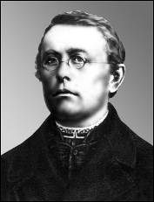
У 2015 році виповнюється 200 років з дня народження Михайла Вербицького – українського священика, композитора, диригента, громадського діяча, автора музики до Українського Державного Гімну.

Чи знаєте ви, що…
Як пісня-гімн «Ще не вмерла Україна» вперше прозвучала 150 років тому як заключний номер першого на західноукраїнських землях шевченківського концерту, влаштованого в Перемишлі 10 березня 1865 року на роковини смерті Тараса Шевченка. Популярність твору М. Вербицького постійно зростала, його виконання стало частиною усіх святкових патріотичних концертів.
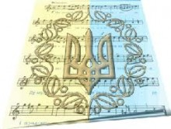
Музична редакція Державного гімну була затверджена Верховною Радою України 15 січня 1992 року, що знайшло своє відображення у Конституції України. Проте, тільки 6 березня 2003 року Верховна Рада України ухвалила Закон «Про Державний гімн України», яким пропонувалося затвердити як Державний та Національний гімн на музику Михайла Вербицького зі словами тільки першого куплета і приспіву пісні Павла Чубинського «Ще не вмерла Україна». У той же час перша строфа гімну, згідно з пропозицією президента, звучатиме «Ще не вмерла України і слава, і воля».
Цей закон підтримали 334 народних депутати, проти висловилися 46 з 433, що зареєструвалися для голосування. Не брали участі в голосуванні фракції Соцпартії і Компартії. З прийняттям цього закону Стаття 20 Конституції України набула завершеного вигляду. Національний гімн на музику М. Вербицького отримав слова, віднині затверджені законом.
З матеріалів сайту: http://ridna.ua/2015/03/sohodni-vypovnyujetsya-200-rokiv-tvortsyu-derzhavnoho-himnu-m-verbytskomu/

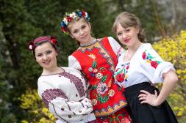
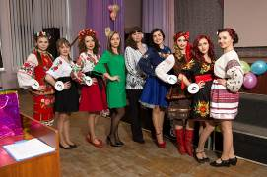
Міс ліцею – 2015

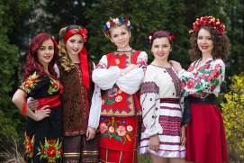

22 квітня в Ніжинському обласному педагогічному ліцеї Чернігівської обласної ради традиційно пройшов конкурс краси й талантів «Міс ліцею – 2015». У ньому взяли участь вродливі, розумні, винахідливі, енергійні, артистичні, талановиті, креативні дівчата ліцею.
Метою проведення конкурсу був розвиток комунікативних, творчих здібностей, акторської майстерності старшокласників, виховання шанобливого ставлення до традицій українського народу, формування адекватної самооцінки, естетичних смаків, уміння презентувати себе, позитивного ставлення учениць одна до одної, почуття колективізму, відповідальності, працелюбності, наполегливості в досягненні мети, розвиток сценічної культури ліцеїстів.
Організатори конкурсу доклали чимало зусиль, щоб це дійство відбулося на високому рівні, у дружелюбній атмосфері.
Високопрофесійним журі конкурсу були викладачі Ніжинського державного університету імені Миколи Гоголя Юрій Феодосійович Дворник, Леонід Михайлович Кнорозок, Володимир Віталійович Боровик; майстри хореографії – Сергій Вікторович Разон, Роман Олександрович Шевченко; лауреат Всеукраїнських міжнародних конкурсів, учасниця телевізійного конкурсу «Голос країни» (діти) – Ізабелла Іващенко.
Цього року конкурс складався із шести етапів. Так, у першому – «Презентація-дефіле» відбувся загальний вихід учасниць. Візитівка «Я ‒ українка» розпочалась виразним читанням напам’ять вірша про Україну, завершилась презентацією своїх талантів. Третій конкурс «Запитання – відповідь» показав інтелектуальні й ораторські здібності учасниць. Відповіді на підготовлені організаторами конкурсу запитання показали вміння дівчат ефективно виходити із стресової ситуації. У четвертому конкурсі «Домашнє завдання» учасниці демонстрували дівочу красу культур різних країн, презентуючи власний концертний номер. Конкурсантки в п’ятому конкурсі дефіле «Коктейль» демонстрували свою загадковість, чарівність і показували, якими різними вони можуть бути. І нарешті, в останньому випробовуванні «Дефіле у вечірніх сукнях» кожна учасниця демонструвала свою красу та ґрацію. Новинкою конкурсу стало дефіле дівчат у вечірніх сукнях під музичний супровід духового оркестру.
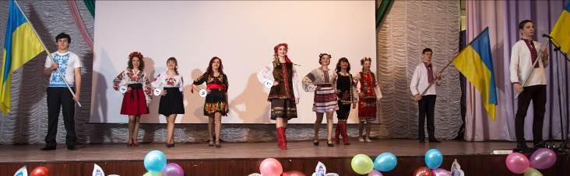
Із великим задоволенням журі оголосило імена переможниць у таких номінаціях: головну корону й титул «Міс ліцею – 2015» отримала Тетяна Гмиря, титул «Віце-міс ліцею» – Яна Постол, «Міс глядацьких симпатій» – Єлізавета Демченко, «Міс елегантність» – Єлізавета Демченко, «Міс Фотошарм» – Анастасія Гончар, «Міс Привабливість» – Тетяна Величко, «Міс Талант» – Юлія Кебкал, «Міс Ґрація» – Анастасія Момот. За словами журі, усі учасниці показали високий рівень підготовки, розкрили свої таланти та здібності. Як члени журі, так і глядачі отримали багато позитивних емоцій і гарний настрій, а головне – велике задоволення від того, що особистим прикладом учасниці довели: для кожної жінки дуже важливо бути зажди красивою і впевненою в собі. І цього можна досягти, якщо наполегливо й цілеспрямовано йти до поставленої мети.

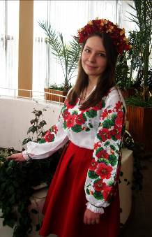
Озброєні піснею
17 квітня на базі Чернігівського обласного Палацу дітей та юнацтва відбувся фінал пісенного патріотичного марафону «Озброєні піснею». Організаторами та ідейними натхненниками творчого заходу стали Управління освіти і науки облдержадміністрації, Благодійний фонд ім. Софії Русової та Чернігівський обласний Палац дітей та юнацтва.
Журі відбіркового туру фестивалю-конкурсу визначило 16 виконавців патріотичної пісні, які і змагались за звання кращих на завершальному етапі змагань.
У ході конкурсної програми юні артисти вражали глядачів і членів журі чуттєвим виконанням зворушливих музичних композицій. Діти ніби самі проживали ті драматичні події і почуття, які звучали у піснях. Хтось зачарував ліричними і проникливими піснями, а комусь вдалося пробудити у серцях глядачів справжню рішучість і патріотизм.
Запам’яталась глядачам своїм виступом наша ліцеїстка Анастасія Гончар з піснею «Україно моя, Україно». Журі відмітило її виступ дипломом лауреата конкурсу. Бажаємо натхнення та творчих успіхів Анастасії!

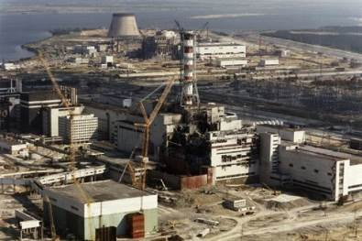
29 років тому трапилась наймасштабніша у світовій історії техногенна катастрофа
26 квітня Україна і світ відзначають 29-ту річницю Чорнобильської катастрофи.
Вибух на 4-му енергоблоці Чорнобильської АЕС 26 квітня 1986 року став причиною наймасштабнішої техногенної катастрофи у світовій історії.
Аварія розцінюється як найбільша за всю історію ядерної енергетики як за кількістю постраждалих від її наслідків, так і за економічною шкодою. Вона сталася на території СРСР, але з розпадом Союзу головний біль від проблемного об'єкту дістався Україні.

Засновники: адміністрація Ніжинського обласного
педагогічного ліцею Чернігівської обласної ради
Видавець: І курс фізико-математичний клас
Головний редактор Т.М. Котляр
Редактор: М.В.Палаєва
Комп’ютерний набір – Є.Спащено
Редакція може не поділяти точку зору автора.
Відповідальність за достовірність інформації
несуть автори публікацій.
Розповсюджується безкоштовно в стінах ліцею
Відруковано в стінах квартири на принтері Epson
Тираж не обмежений. Виходить щомісяця.
Адреса редакції: м.Ніжин вул.Богуна,1

Ніколи не соромся запитувати про те, чого не знаєш.
Арабське прислів’я
Чим більше знаєш, тим більше можеш.
Е. Абу
Освіта – скарб; праця – ключ до нього.
П. Буаст
Ліниві завжди бувають людьми посередніми.
Вольтер

